

科技引领创新 专业成就未来

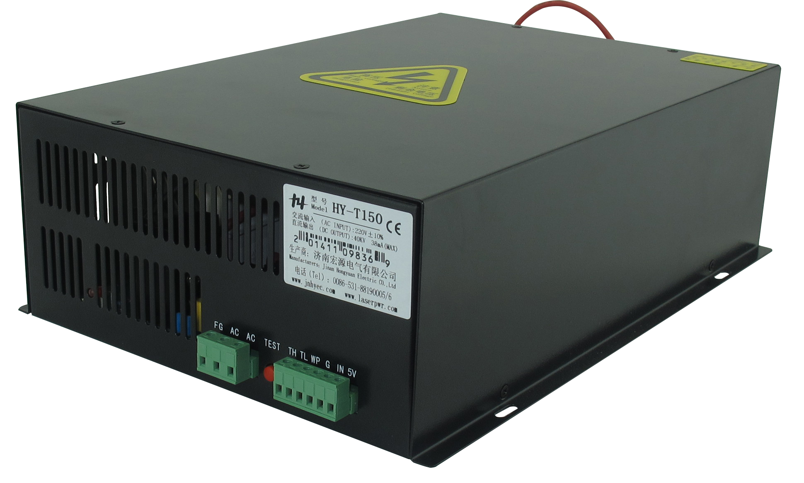
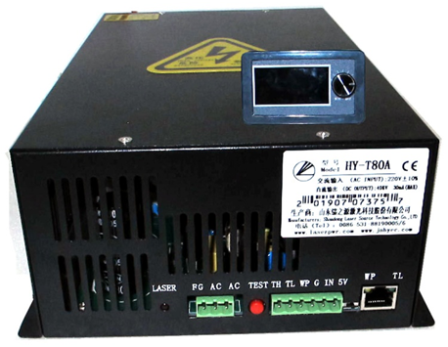

T/TA系列CO₂激光电源

一、产品特点
- 通用性强：T系列激光电源是目前用量最大，应用领域最广的激光电源，畅销国内外数十年。
- 兼容性好：可完美匹配国内外绝大多数30W-150W的CO₂激光器。
- TA系列：（1）自带液晶显示屏：数字显示电流大小，出光指示，出光信号、水保护信号可指示信号正常与故障，集成电位器可手动调节电流。
（2）安装孔尺寸一致：液晶显示屏和原指针电流表开孔尺寸一致，不必单独开孔。
- 激光设备安全性更高：具有开路保护功能，显著延长电源寿命。
- 激光功率控制简单：可用0~5V模拟信号控制，也可用5V PWM信号控制。
- 切割机和雕刻机可兼容：切割功率足，速度快；雕刻、打标效果好，雕刻底面平滑。
- 电源本身带有手动出光测试功能，方便客户现场维护。
- 具有状态指示灯，故障判断轻而易举。

二、应用领域：

- 应用领域：激光雕刻机、激光切割机、激光打标机、皮革切割机、服装切割机、鞋样切割机、广告雕刻机、皮革雕刻机、玻璃雕刻机、激光开袋机、激光打孔机等

三、T系列激光电源产品参数
型号 | T50 | T60 | T100/TA100 |  | T150/ TA150
输入电压 | AC220V（110V可订制）
交流频率 | 47---440Hz
最大输入功率 | 220W | 350W | 600W |  | 750W
最大输入电流 | 1A | 1.5A | 2.7A |  | 3.5A
最大输出电压 | DC 25KV | DC 35KV | DC 40KV |  | DC 50KV
最大输出电流 | DC 20mA | DC 22mA | DC 32mA |  | DC 38mA
效率 | ≥90%（满载时）
平均无故障时间 | ≥10000小时
响应速度 | ≤1mS（从开关信号给出到输出电流上升到设定电流90%的时间）
耐压 | 输入-输出,输入-机壳:AC1500V 10mA 60s；输出负极和机壳相连。
使用环境 | 工作温度（-10~40）℃ ，相对湿度：≤90%
冷却形式 | 强制风冷
配套激光管功率 | 30-50W | 50-70W | 80-100W | 100-150W
外形尺寸 L*W*H(mm) | 176*169*97 | 205*178*96 | 283*196*96 | 328*239*101
外壳颜色 | 黑色 | 黑色 | 黑色 | 黑色
净重(KG) | 1.65 | 2.2 | 2.95 | 4.6

四、T/TA系列激光电源安装尺寸图

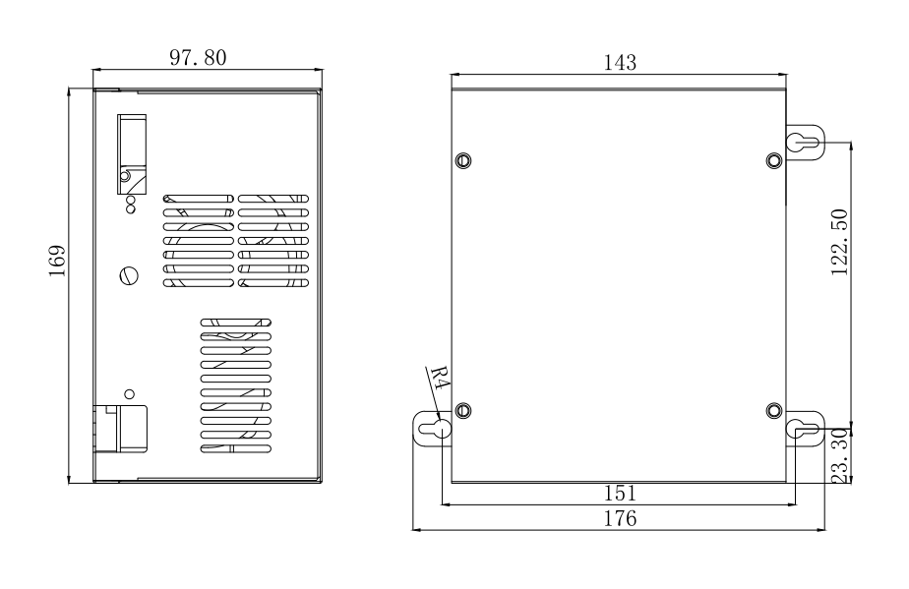
HY-T50

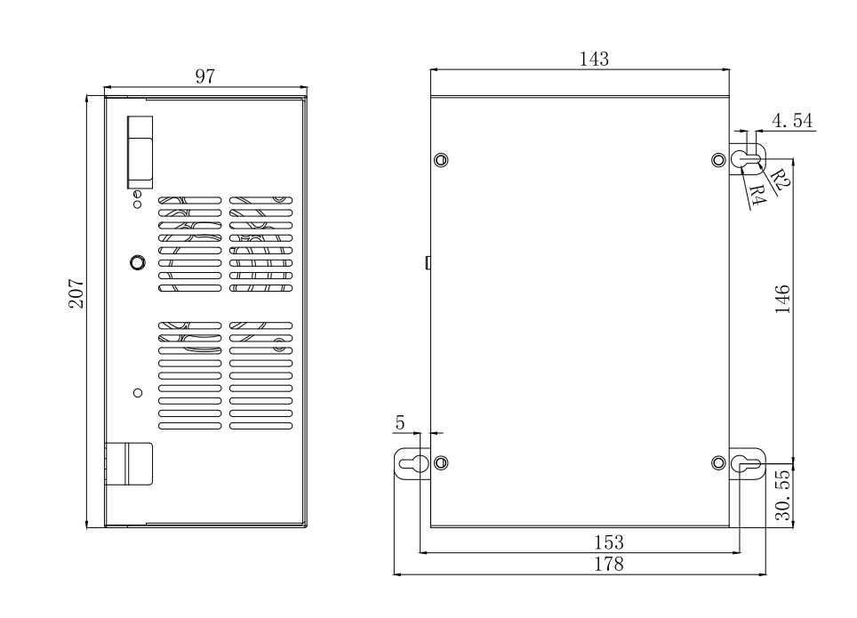
HY-T60
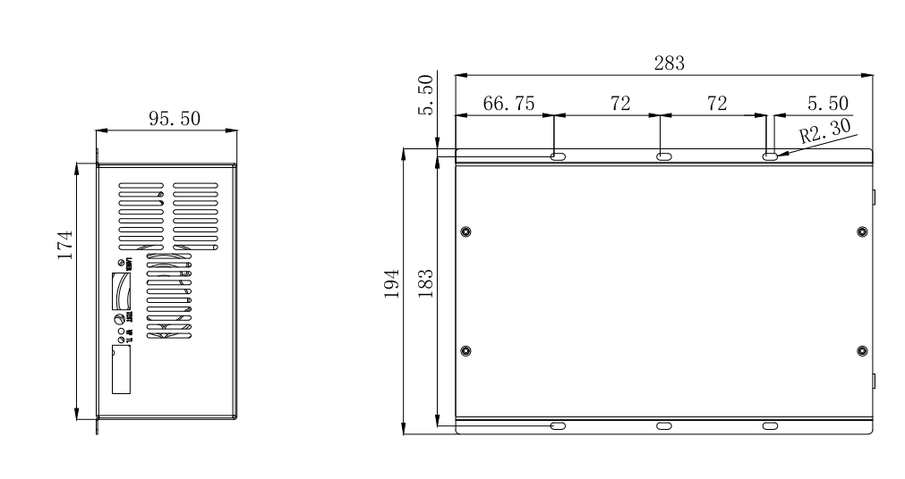
T100/TA100
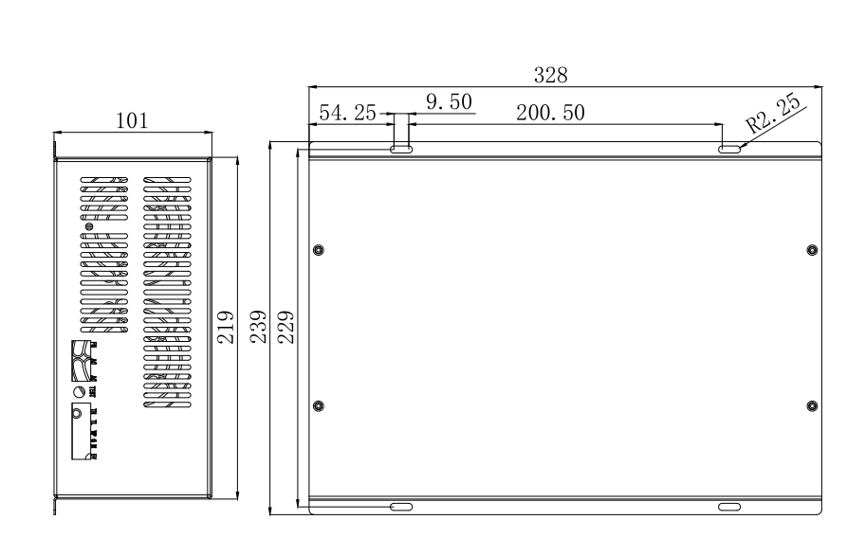
HY-T150

